Transpordiameti märkused 29.01.2024

Projekteerija vastused 28.12.2023

Projekteerija vastused 08.02.2024

1. Antud paun tee servas tuleb likvideerida, sõidurada peaks olema ühtlase laiusega, muidu võib tekkida tee kulgemisest ekslik mulje:

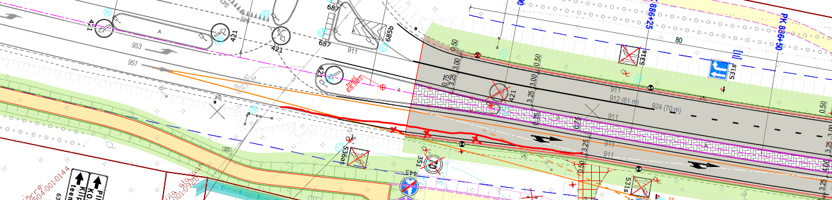

Vastus: Arvestatud märkusega. Projekteeritud katte serva 0,5m sõidutee märgistusest.

1. Perspektiivsel ületuskohal äärekive mitte alla lasta, kuna ületuskohta praegu ei tule:

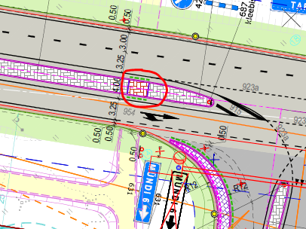

Vastus: Arvestatud märkusega. Perspektiivse teeületuskoha juures äärekivi alla ei lasta. Vajadusel tuleb see koht tee keskel hiljem ümber ehitada.

1. Ristumiskohale tuleks selguse mõttes ette näha ka märgistuse-teeandekoht ja telgjoon:

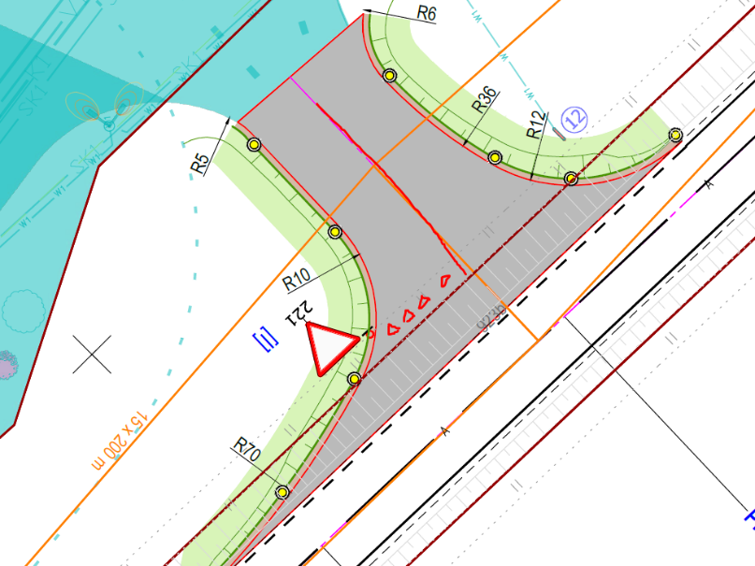

 Vastus: Arvestatud märkusega, lisatud mahasõidule kattemärgistus.

1. Servjoon peab jätkuma ka pöörderaadiustel:

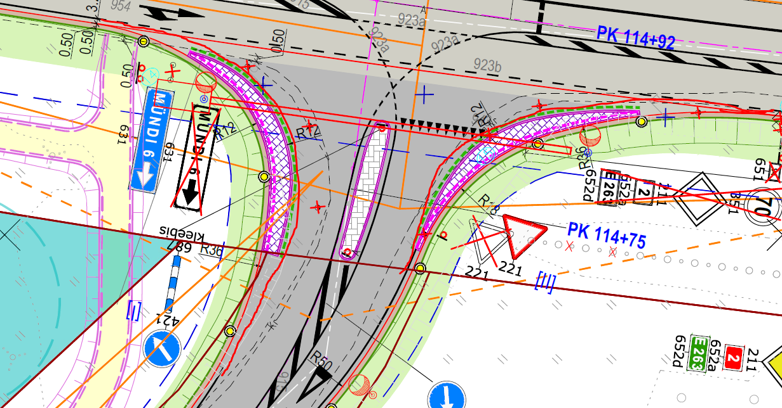

Vastus: Arvestatud märkusega. Projekteeritud 923a, mida kasutakse sõiduradade tähistamiseks kohtades ja ristmikel, kus on vaja rõhutada liikumistrajektoori.

Projekteeritud sõidutee kitsendus on küll mõeldud väiksemate sõidukite sõidutrajektoori suunama, et nende jaoks ei oleks ristmikuala liialt laialivalguv, kuid järelhaagisega sõidukitele on see mõeldud üle sõitmiseks (pöördekoridorid on näidatud joonisel 3.1 Asendiplaan). Tegemist ei ole alaga, millest on keelatud üle sõita, ehk et tegemist on sõiduteega. Seega annab märgis 911 vale signaali, sh annab vale signaali ka nt tee ääres liikuvatele jalakäijatele.

EVS 614:2022 ütleb, et märgist 911 „Ühekordne pidevjoon“ (joonis 1) kasutatakse järgmiselt:

1. Suunavööndite eraldamiseks kaherajalisel teel enne takistusi (silla- ja viaduktisambad, äärekivid jne), mis asuvad sõiduteel või lähemal kui 0,5 m sõidutee äärest (joonis A.23) ning piiratud kohtumisnähtavusega ja muudel ohtlikel lõikudel (joonised A.1 ja A.2). Piiratud kohtumisnähtavusega ja ohtlikel lõikudel peab vähim märgise pikkus vastama tabelile 6
2. Pärisuunavööndi sõiduradade eraldamiseks vähemalt 40 m* (20 m*) ulatuses enne raudteeülesõidukohta, reguleeritavat või reguleerimata ristmikku, teega külgneva ala juurdesõidutee teega lõikumise kohta, ülekäigurada, kergliiklustee või jalgrattatee lõikumise kohta sõiduteega. Kaugust mõõdetakse pöörderaadiuse algusest, ülekäigurajast, kergliiklustee või jalgrattatee lõikumise kohast sõiduteega, märgisest 941 „Stoppjoon“ või märgisest 943 „Teeandekoht“ (joonised A.4, A.5, A.9, A.15, A.22). MÄRKUS * Kohalike olude tõttu võib märgistatav pidevjoone pikkus olla ka lühem või asendatud märgisega 922.
3. **Alade eraldamiseks, kus on keelatud sõita, näiteks ohutussaared, eraldusribad jms (joonis A.25).**
4. Parkimiskohtade tähistamiseks (joonis A.29).
5. **Sõidutee ääre tähistamiseks (joonised A.8, A.10).**
6. Jalgratta- ja jalgteel jalakäijate ja jalgratturite liikluse eraldamiseks (joonis A.19)
7. Nihutada märk teele lähemale:

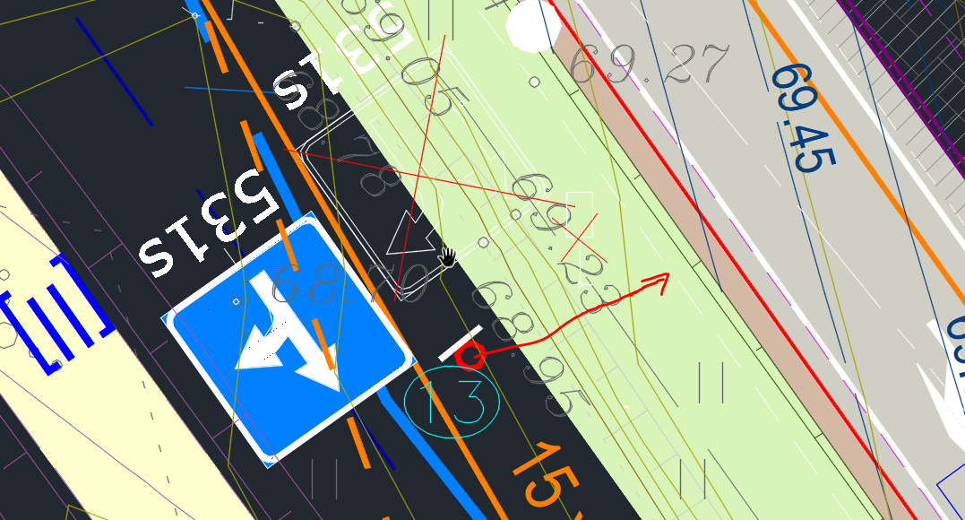

Vastus: Arvestatud märkusega.

1. Seletuskirja on liikluskorralduse osas nimetatud mitmeid kehtetuid juhendmaterjale.

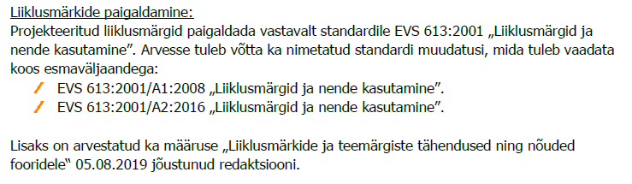

Liiklusmärgid ja nende kasutamine on hetkel kehtiv redaktsioon EVS 613:2023

Liiklusmärkide ja teemärgiste tähendused ning nõuded fooridele kehtiv redaktsioon on jõustunud          01.01.2021

Teekattemärgistuse kehtiv standard on EVS 614:2022 „Teemärgised ja nende kasutamine“

3.9.2 tuleb eemaldada märkus „*Sõiduraja äärejooned teostada struktuurse teekattemärgistusega“*. Antud riigiteede lõikudel ei ole struktuurset märgistust kasutusel.

Vastus: Arvestatud märkusega. Ajakohastatud EVS versioonid ja kustutud viited ebavajalikule fooridega seotud määrusele.

1. **Projekteerija selgitus**: Perspektiivne ringristmik on projekteeritud SKPK OÜ poolt. Projekteerijale ei ole edastatud SKPK OÜ poolt projekteeritud eelprojekti koos nõutavate nähtavusaladega.

Seetõttu ei ole olnud võimalik näidata ka nõutavad nähtavusalad joonisel koos perspektiivse lahendusega.

**Meie vastus:** Ristmike nähtavusalad kanda põhiprojekti joonisele. See kas need on eelprojektis või detailplaneeringus esitatud või mitte, ei oma põhiprojekti koostamisel tähtsust.

Kanda joonisele ja käsitleda seletuskirjas kehtiva juhendi RISTMIKE VAHEKAUGUSTE JA NÄHTAVUSALADE MÄÄRAMINE alusel, punkt 4.3. Teeandmise kohustusega ristmikul tuleb tagada nii

peatumisnähtavus (PN) kui ka liitumisnähtavus (LN). Põhimaanteel tagada Tabeli 4 alusel peatumisnähtavus 40 m*95 m ja kõrvalmaantee ristmikul 25 m*120m. Vastavalt ka joonistele kanda ja

seletuskirjas täpsustada nähtavusalad.

Vastus: Arvestatud märkusega. Kantud Skepast ja Puhkim tööle nr MA17425 juurde nähtavusalad, kuigi antud töö projekteerimine (sh nähtavusalad) ei kuulu tingimuste ega normide kohaselt käesoleva töö koosseisu ja märkusel puudub alus, sh sisuline väärtus tulemusena (ei anna käesoleva projekti mõttes lisainfot ja sellega pole võimalik arvestada).

1. **Projekteerija selgitus**: Projekteerimisel on arvestatud Mäo-Imavere eelprojektiga (koostaja SKPK OÜ).

Lisaks on projekteeritud jalgtee ühendus DP-ga kavandavast tanklast kuni Mäeküla kõrtsini, vastavalt Transpordiameti kirjas nr 7.1-1/23/3872-3 (05.04.2023) märkustele.

**Meie vastus**: Projektala kergliiklustee ulatub Tartu Terminali tankla mahasõiduni ja tuleb arvestada ka selle DP või projektlahendusega ning lahendus kanda joonisele

Vastus: Lisatud viide detailplaneeringule Üldosa seletuskirja punkti 2.1.

Projektlahendus on kõnealuse detailplaneeringu lahendusega kooskõlas.

DP on projekteerijal ainult .pdf-kujul ja .pdf-i ei saa joonisel kanda.

1. **Projekteerija selgitus**: Alusdokument on TRAM poolt vähemalt osadele projekteerijatele väljastatud Tee projekteerimisnormide eelnõu, siis oli kuupäevaga 17.06.2021 (lühendi tähed on tõepoolest vahetuses, peaks olema TPN). TRAM enda töötajad on kursis kõnealuse eelnõuga ja ehk ka selle erinevate versioonidega (sh kas juhendid eraldiseisvalt või koos jne). See eelnõu on ka loetletud dokumendina, millest on lähtutud. Tänaseks on vastu võetud 17.11.2023 määrus nr 71 vastavalt „Tee projekteerimise normid“.

Kuna TRAM on teinud märkuse: „Ristumine riigiteel nr 2 peab olema lahendatud kanaliseeritud ristmikuna. Ristmiku ümberehitamisel **ja lisaradade rajamisel tuleb arvestada nõudeid II klassi maanteele ning lisaradade pikkuste määramisel tuleb lähtuda prognoositavast liiklussagedusest**.“ Seetõttu ongi seletuskirjas selgitatud lisaradade määramine vastavalt prognoositud liiklussagedustele. Tee Projekteerimisnormide eelnõu kavandist on lähtutud seetõttu, et kehtivas projekteerimisnormis (<https://www.riigiteataja.ee/aktilisa/1311/2202/1033/MKM_m89_lisa.pdf>) ei ole lisaradade määramine sellisel määral lahti seletatud lähtudes prognoositavast liiklussagedusest.

Seletuskirjas ja joonistel on toodud välja projekteeritud parameetrid.

1. **Meie vastus**: Korrigeeritud, kuid ei saa aru, miks on seletuskirjas esitatud tehnilised andmed vastavalt projektkiirusele >70 km/h. Kui selliseid parameetreid ei ole projektis kasutatud, siis neid ei peaks ka seletuskirjas käsitlema.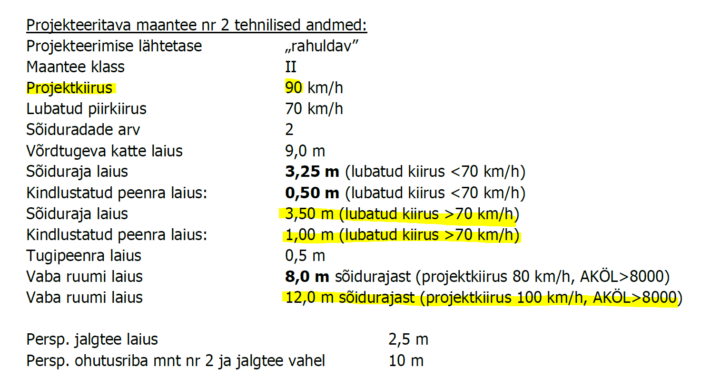

Vastus: Arvestatud märkusega. Kustutatud seletuskirjast täiendav info.

1. **Projekteerija selgitus**:  Käesoleva projektis on aluseks võetud viimane Tankla projektlahendus.

**Meie vastus**: Kooskõlastatavale versioonile kanda viimane TRAM heaks kiidetud tankla projektlahendus.

Vastus: Viimane versioon Tankla lahendusest joonisele kantud.

1. Kas projektile tellitakse ka audit?

Vastus: Vajalik on Transpordiameti poolne tagasiside, kuidas protsess käima hakkab?

Kas Transpordiamet hangib LOA? Kui jah, siis võiks LOA hanke läbi viia.

Kas LOA läbi viimise eelduseks on Transpordiameti kinnitus projektile?

**Transpordiameti vastus 06.02.2024.**

LOA tellib Transpordiamet.

Me peame sõlmima huvitatud osapoolega vastava lepingu (see on kolmepoolne), kus on kirjas et meie hangime selle LOA auditi ja huvitatud osapool katab sellega seotud kulutused.

Lepinguga seonduvat täpsustame siis kui teemani jõuame.

LOA saame tellida siis, kui projekt on meie poolt põhimõtteliselt sobilik st asendiplaanid, vertikaal, liikluskorraldus, pikiprofiil, seletuskiri – me saame selle lahendusega olla nõus

Vajalik ei ole LOA tellimise hetkes mahuaruandeid, need või esitada peale seda. LOAga seonduvalt võib tulla ju korrektuure.